
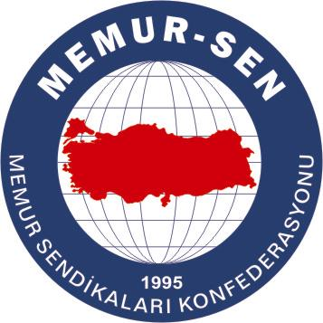
EĞİTİMCİLER BİRLİĞİ SENDİKASI

MEMUR-SEN KONFEDERASYONU
EĞİTİM-BİR-SEN GENEL MERKEZİ
BASIN AÇIKLAMASI

10/08/2010

Kıyafete Takılıp Kalmış Çağdışı Anlayışı Kınıyoruz

Üyemiz öğretmen Hatice Şenocak’a, denize haşema ile girdiği için eşinin asker, kendisinin emekli öğretmen olduğunu söyleyen bir kişi tarafından gerçekleştirilen saldırıyı kınıyoruz. Çağdışı bir anlayışa sahip düşüncenin ürünü olarak gerçekleştirilen saldırının kahramanı B.P. ismindeki bayanın, hakkında şikayet bulunmasına karşın, ifade vermeye bile gelmemesi düşündürücü ve ibret vericidir.

Aynı zamanda, İzmir Şube Başkanımız Abdurrahim Şenocak’ın eşi olan Hatice Şenocak, Çeşme'nin Alaçatı beldesinde tesettürlü mayo ile denize girdiği sırada, denizin ortasında B.P. isimli bir bayanın saldırısına uğramış ve çocuklarının gözü önünde yine bu bayanın; "İran'a, Arabistan'a, sizin gibi olan insanların ülkesine gidin" hakaretlerine maruz kalmıştı.

Ortaçağ’dan kalma alışkanlıkların refleksi ile toplum mühendisliği yapan ve kendini, toplumun ayrıcalıklı kesimi olarak görme eğilimiyle Hatice Şenocak’a saldırırken, çocuklarının psikolojisini bozan B.P. isimli bayanın, hak ettiği cezayı alacağına inanıyoruz.

Menfur saldırıyı bir kez daha kınarken, Başbakan Recep Tayyip Erdoğan tarafından da üzüntüleri paylaşılan İzmir Şube Başkanımız Abdurrahim Şenocak, Eşi Hatice Şenocak ve çocukları Zeynep Betül, İsmail Hakan ve Muhammed Haldun'a geçmiş olsun dileklerimizi iletiyoruz.

